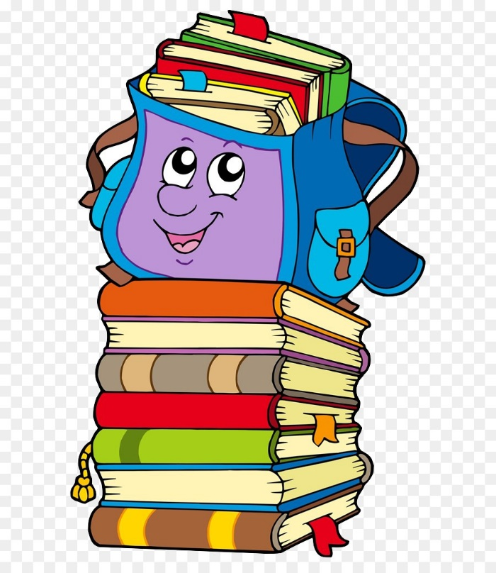Книга – сказочная лампа, дарящая человеку свет на самых далёких и тёмных дорогах жизни.
А. Упит

Девиз нашего школьного проекта :

«Много читаем-значит много знаем»

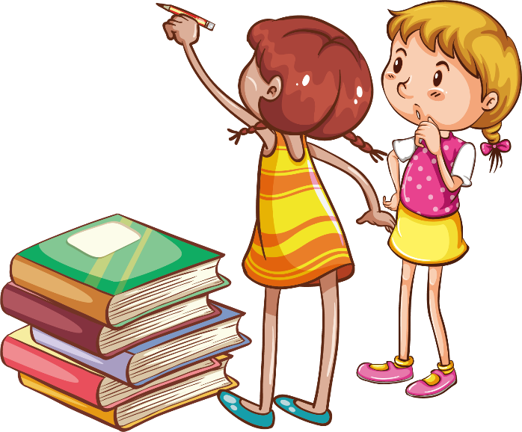
Задачи проекта:
-Формирование и развитие у учащихся интереса к книге, к чтению;
-Воспитание литературного вкуса учащихся школы;
-Повышение интереса к чтению среди населения поселка через пропаганду нравственной ценности книги;
-Развитие устной и письменной речи учащихся, культуры речевого поведения;
- Выявление и развитие творческого потенциала школьников через организацию и участие в массовых мероприятиях в поддержку чтения.

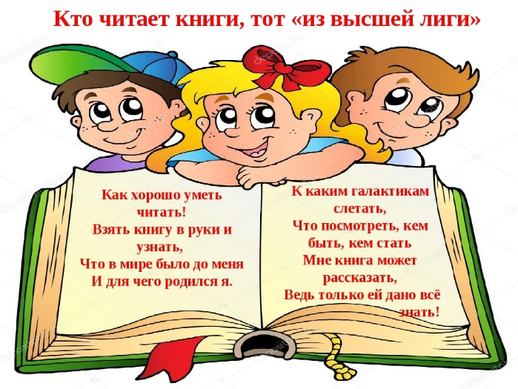

Читательский проект по пропаганде чтения среди обучающихся «Мир сказок и приключений»

7 класс и классный руководитель
Оганесова Ж.М библиотекарь МБОУ СОШ №33 им. А.А. Гречко

